Cazurile clinice la tema „Procesele degenerative coloanei vertebrale”

Cazul clinic Nr.1
Un muncitor în vârstă de 33 de ani, în momentul ridicării unui obiect greu, a simțit o durere acută în regiunea lombară a coloanei vertebrale cu iradiere pe suprafața posterioară a coapsei stângi.
Examenul neurologic a constatat: scolioză lombară spre dreapta, reducerea flexiei plantare a piciorului stâng, reducerea reflexului achilian pe stânga, hipoestezie aglică pe suprafața externă a piciorului stâng, inclusiv talonul piciorului și suprafaţa dorsală a halucelui, semnul Lasegue pozitiv la 60°, dureri violente la încercarea de a mișca trunchiul corpului înainte și spre dreapta, la percuția apofizei posterioare a vertebrei L5.
Examenul prin rezonanță magnetică a coloanei lombo-sacrate, efectuat în regim de urgență, a confirmat diagnosticul.
Pacientul a fost supus intervenției neurochirurgicale.
Indicați:
1. Denumirea dereglării posturale a coloanei vertebrale.
2. Diagnosticul.
3. Care au fost indicațiile pentru tratamentul neurochirurgical.
4. Lista maladiilor curabile cu care trebuie să se facă diagnosticul diferențial.

Cazul clinic Nr.2
Pacientul A., în vârstă de 48 de ani, în moment ce ridica un obiect greu, a simțit dureri în regiunea lombară a coloanei vertebrale, cu iradiere în piciorul stâng, din care cauză nu se poate ridica în picioare. Durerile se intensifică la tuse și strănut.
Examenul obiectiv: dereglări severe de ortostatism, este ștearsă lordoza lombară, mușchii lungi ai spatelui sunt încordați. Bolnavul nu poate ridica piciorul stâng întins, nu se poate apleca înainte. E dureroasă palparea punctelor paravertebrale în regiunea lombară. Hiperestezie algică în dermatomerele L5 și S1, pe stânga. Semnul Lasegue - pozitiv pe stânga. E diminuat reflexul achilian pe stânga.
Indicați:
1. Diagnosticul prezumtiv.
2. Variantele tipului segmentar de dereglare a sensibilității.
3. Măsurile terapeutice.
4. Investigațiile complementare.
5. Lista maladiilor curabile cu care trebuie să se facă diagnosticul diferențial.

Cazul clinic Nr. 3
Pacienta B, 76 de ani, cu antecedente de diabet zaharat, HTA și artrită, prezintă o instabilitate în timpul mersului, care a dus la mai multe căderi în decursul ultimelor 12 luni. Ea mai acuză senzații de furnicături la nivelul ambelor membre superioare, cu amorțirea degetelor III – V, slăbiciune în mâini la ridicarea obiectelor, neîndemânare. Acum ea folosește un deambulator pentru a se deplasa. La examenul obiectiv – femeie supraponderală, cu forța musculară păstrată în volum deplin (5/5) în extremități, semnul Hoffman pozitiv bilateral, exagerarea reflexelor și mers nesigur, care necesită ajutor.
La examenul IRM se vizualizează mătoarea imagine:
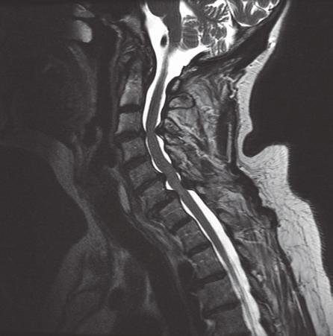
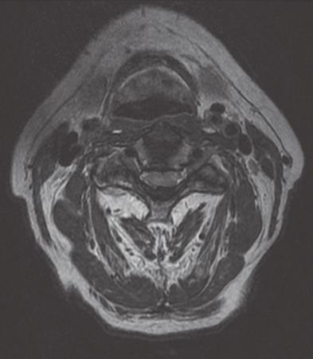

Indicați:
- Descrieți imaginile IRM.
- Diagnosticul diferențial. Care diagnoză este cea mai potrivită în cazul dat?
- Care alte investigații ați dori sa mai obțineți?
- Care sunt opțiunile pentru tratamentul non-chirurgical?
- Care sunt opțiunile pentru tratamentul chirurgical?

Cazul clinicNr. 4
Un bărbat în vârstă de 30 de ani se prezintă la medic la o zi după ce a ridicat acasă o cutie grea, după care au apărut brusc dureri foarte intense în membrul inferior stâng, slăbiciune musculară în piciorul stâng la flexie dorsală („foot drop”), amorțeli în regiunea perineului și incapacitatea de a se urina în ultimele 12 ore.
La examenul obiectiv: extensia genunchiului stâng 3/5, flexia dorsală a piciorului în articulația gleznei stângi 2/5, flexia plantară pe stânga 4-/5 și extensia halucelui stâng 1/5. De asemenea, pierderea sensibilității tactile în regiunea perineală, pierderea reflexelor achiliene bilateral și un volum vezical rezidual de 450 ml.
La investigația IRM a regiunii lombo-sacrale a coloanei vertebrale:
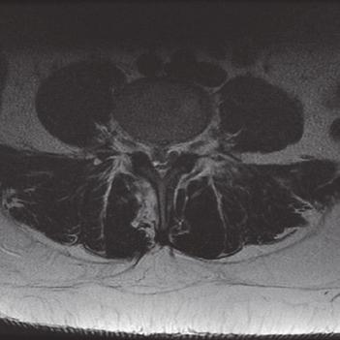
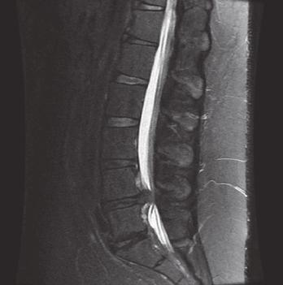

Indicați:
- Care este diagnoza clinică. Care sunt principalele particularități clinice ale acestei diagnoze.
- Diagnosticul diferențial.
- Descrieți imaginile IRM.
- Care alte investigații ați dori să mai obțineți.
- Cum o să tratați această boală?

Cazul clinic Nr. 5
Pacienta de 59 de ani prezintă de 3 luni dureri severe în regiunea toracică, cu iradiere în rebordul costal stâng. Ea acuză senzații de furnicături în membrul inferior stâng și instabilitate progresivă în timpul mersului; ea simte că piciorul stâng „se scapătă”. Pacienta neagă incontinența vezicală sau intestinală. Simptomele sale rămân refractare la tratamentul cu AINS și tratamentul fizioterapeutic.
Examenul obiectiv: forță musculară normală în membre, dar sunt prezente dereglări moderate ale sensibilității algice pe flancul stâng. Reflexele sunt exagerate în ambele extremități, reflexul Babinski pozitiv pe stânga, clonus plantar pe stânga, semnul Hoffman negativ.
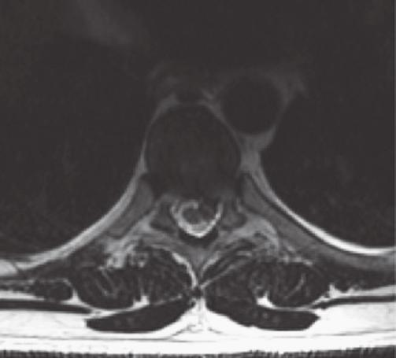
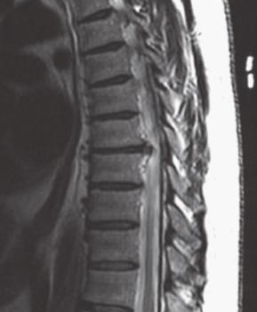
La investigația IRM a regiunii cervicale și lombare nu au fost identificate careva anomalii. La IRM a regiunii toracice s-a vizualizat următorul tablou:
Indicați:
- Descrieți imaginile IRM
- Diagnosticul diferențial. Care este diagnosticul cel mai potrivit în cazul dat.
- Care investigații suplimentare le veți cere?
- Care sunt opțiunile de tratament non-chirurgical?
- Care sunt opțiunile de tratament chirurgical?
Cazul clinic Nr. 6
Pacienta în vârstă de 53 de ani acuză dureri în regiunea cervicală, iradiante în ambii umeri, brațul stâng și mâna dreaptă. De asemenea, pacienta se plânge de amorțeli și furnicături în ambele extremități superioare. Extensia gâtului ameliorează parțial simptomele, dar flexia gâtului din contra agravează durerea. Pacienta cu anamneză de HTA, accident ischemic cerebral suportat, DZ, astm bronhic și insuficiență cardiacă congestivă.
Examenul obiectiv: hemipareză pe stânga (4/5) asociată ictusului suportat câțiva ani în urmă. Dereglare a sensibilității termice în jumătatea stângă a corpului, precum și o sensibilitate termică scăzută în dermatoamele C5 - C6 bilateral. Reflexele sunt simetrice, înviorate. Reflexele patologice Hoffmann, Babinski – absente. În timpul mersului se observă o spasticitate ușoară.
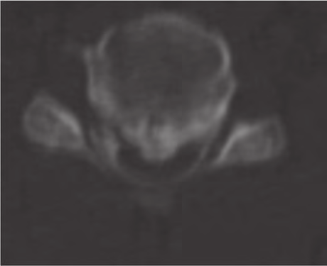
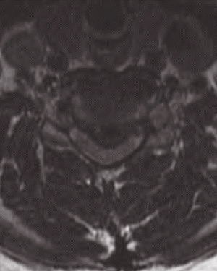
A fost examinată prin IRM și CT a regiunii cervicale:

Indicați:
- Descrieți imaginile IRM.
- Diagnosticul diferențial. Care diagnoză este cea mai potrivită în cazul dat?
- Care alte investigații ați dori sa mai obțineți?
- Care sunt opțiunile pentru tratamentul non-chirurgical?
- Care sunt opțiunile pentru tratamentul chirurgical?
Cazul clinic Nr. 7
Pacienta Z, 31 de ani, de aproximativ 3 luni prezintă dureri în regiunea toracică și lombară a coloanei vertebrale, iradiante în ambele coapse. Durerea începe în regiunea interscapulară.
De asemenea, pacienta suferă de instabilitate severă în timpul mersului; ea se folosește de un deambulator și cade frecvent. Pacienta își descrie picioarele sale ca fiind deconectate de restul corpului.
Examenul obiectiv: obezitate morbidă, slăbiciune ușoară în mușchii iliopsoas bilateral, hipoestezie mai jos de nivelul Th4, reflexele osteotendinoase de la membrele inferioare exagerate, clonus bilateral, spasticitate severă în timpul mersului.
A fost investigata prin IRM a regiunii toracice a coloanei vertebrale.
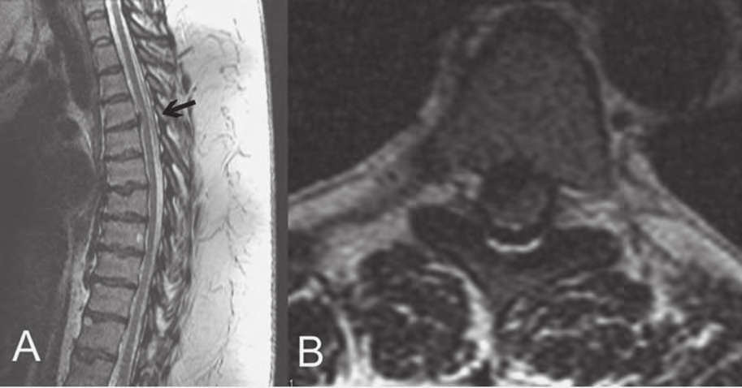
Indicați:
1.Descrieți imaginile IRM
2.Diagnosticul diferențial. Care este diagnosticul cel mai potrivit în cazul dat.
- Care investigații suplimentare le veți cere?
- Care sunt opțiunile de tratament non-chirurgical?
- Care sunt opțiunile de tratament chirurgical?
Cazul clinic Nr. 8
Pacienta în vârstă de 63 de ani prezintă durere cronică în regiunea lombară și durere radiculară în dermatomul L5 bilateral. Pe parcursul ultimei luni, pacienta a dezvoltat slăbiciune musculară în membrele inferioare și incontinență urinară periodică.
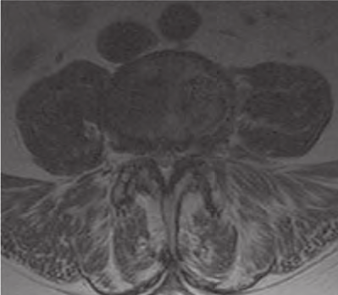
A fost investigata prin IRM a regiunii lombare:

Indicați:
- Care este diagnoza clinică. Care sunt principalele particularități clinice ale acestei diagnoze.
- Diagnosticul diferențial.
- Descrieți imaginile IRM.
- Care alte investigații ați dori să mai obțineți.
- Cum o să tratați această boală?

Caz clinic Nr. 9
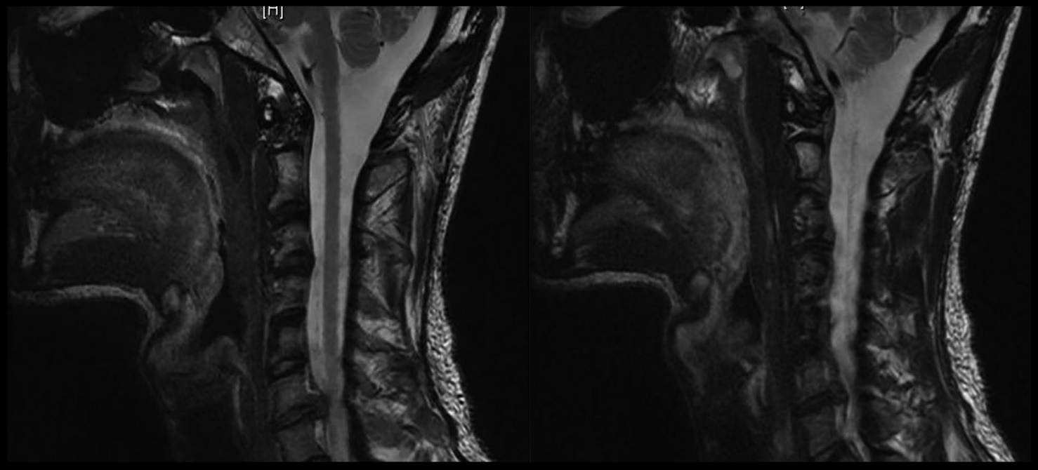
Un bărbat de 35 de ani, prezintă dureri severe pe partea stângă a gâtului. Durerile au apărut în timpul antrenamentului la sala de forță, când a ridicat o greutate mare. Durerea s-a ameliorat după administrarea unei injecții epidurale de steroizi la nivelul foramenului C6-C7. Cu toate acestea, durerile au revenit peste 2 săptămâni. Durerea a continuat să se agraveze și a început să iradieze în membrul superior stâng. De asemenea, a apărut slăbiciune musculară la extensia în articulația cotului pe stânga. Examenul IRM este prezentat mai jos.

Indicați:
- Care este diagnoza clinică. Care rădăcină nervoasă este comprimată?
- Diagnosticul diferențial.
- Descrieți imaginile IRM.
- Care alte investigații ați dori să mai obțineți.
- Cum o să tratați această boală?

Caz clinic Nr. 10
Un tânăr de 25 de ani, prezintă o acutizare a durerilor cronice de spate, cu apariția dereglărilor de sensibilitate în ambele coapse și în piciorul drept, inclusiv durere radiculară în dermatomul L4, mai exprimată pe dreapta. De asemenea, s-a instalat pareza intestinală și retenția urinară. La examinare, pacientul are o forță musculară de 4 puncte la flexia dorsală și plantară bilateral, anestezie perineală, dar cu un tonus normal al sfincterului normal extern.
Examenul IRM este prezentat mai jos.

Indicați:
- Care este diagnoza clinică. Care sunt principalele particularități clinice ale acestei diagnoze.
- Diagnosticul diferențial.
- Descrieți imaginile IRM.
- Care rădăcini nervoase sunt afectate? Care grupuri musculare sunt inervate de aceste rădăcini? De care mișcări răspund acești mușchi?
- Cum o să tratați această boală?

